Hướng dẫn vô hiệu hóa (tắt) Bing trên Start Menu Windows 10
Theo mặc định, Windows 10 sẽ gửi tất cả những thông tin tìm kiếm trong Start Menu về máy chủ để cung cấp cho bạn kết quả tìm kiếm từ Bing, do đó cách tốt nhất là bạn không nên gõ, tìm kiếm những thông tin hay bất kỳ thứ gì quá riêng tư trên Start Menu trong máy tính của mình. Hoặc ngoài ra một cách khác là bạn có thể vô hiệu hóa (tắt) Bing trên Start Menu. Vậy làm thế nào để vô hiệu hóa Bing được tích hợp trên Start Menu, cùng tham khảo bài viết dưới đây của Quản trị mạng.
Làm thế nào để vô hiệu hóa Bing được tích hợp trên Start Menu Windows 10?
Để vô hiệu hóa Bing được tích hợp trên Start Menu Windows 10, đầu tiên bạn truy cập vào giao diện Cortana Search Setting.
Để truy cập vào giao diện Cortana Search Setting, các nhanh nhất là bạn gõ Cortana Setting vào khung Search trên Start Menu, sau đó chọn Cortana & Search settings.
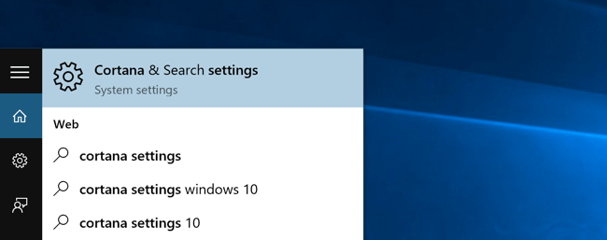
Sau khi chọn Cortana & Search settings, bạn sẽ được điều hướng đến hộp thoại Cài đặt, trên hộp thoại này bạn có thể thiết lập vô hiệu hóa (tắt) hoặc kích hoạt Cortana.
Lưu ý: Nếu muốn vô hiệu hóa (tắt) Bing được tích hợp trên Start Menu bạn phải vô hiệu hóa (tắt) Cortana.
Để vô hiệu hóa Cortana, bạn chỉ cần chuyển chế độ ON sang OFF.
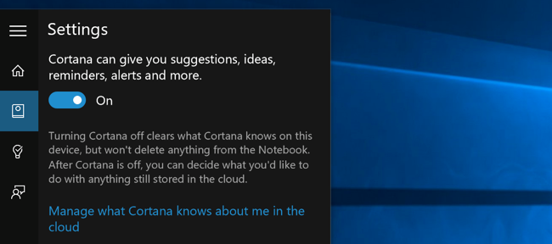
Sau khi đã vô hiệu hóa Cortana, phần còn lại của hộp thoại sẽ thay đổi, bạn sẽ nhìn thấy tùy chọn Search online and include web results, tùy chọn này cho phép bạn vô hiệu hóa (tắt) Bing.
Để vô hiệu hóa (tắt) Bing, bạn chỉ cần chuyển chế độ ON sang OFF.
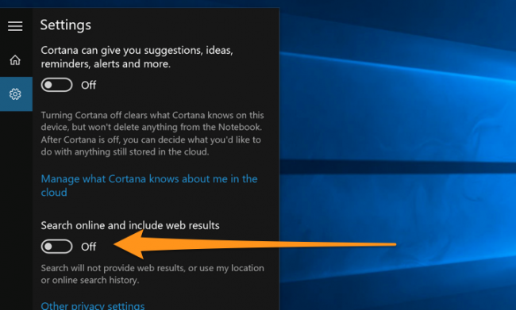
Sau khi thực hiện các bước xong, Bing sẽ được vô hiệu hóa trên Start Menu Windows 10. Từ giờ nếu bạn muốn tìm kiếm bất kỳ thứ gì, bạn chỉ có thể tìm kiếm được trên máy tính của mình.
